МИНОБРНАУКИ РОССИИ
ФЕДЕРАЛЬНОЕ ГОСУДАРСТВЕННОЕ БЮДЖЕТНОЕ ОБРАЗОВАТЕЛЬНОЕ УЧРЕЖДЕНИЕ
ВЫСШЕГО ОБРАЗОВАНИЯ
«БЕЛГОРОДСКИЙ ГОСУДАРСТВЕННЫЙ
ТЕХНОЛОГИЧЕСКИЙ УНИВЕРСИТЕТ им. В.Г.ШУХОВА»
(БГТУ им. В.Г. Шухова)

Кафедра программного обеспечения вычислительной техники и автоматизированных систем

Лабораторная работа № 3.1
дисциплина: Дискретная математика
тема: «Отношения и их свойства»

Выполнил: ст. группы

Проверил: Рязанов Ю.Д.

Белгород 20
Цель занятия: изучить способы задания отношений, операции над от ношениями и свойства отношений, научиться программно реализовывать операции и определять свойства отношений.

Задания
Часть 1. Операции над отношениями
  - Представить отношения на множестве {1,2,3,4,5,6,7,8,9,10} (см.‖Варианты заданий‖, п.а) графиком, графом и матрицей.
  - Вычислить значение выражения (см.‖Варианты заданий‖, п.б) при заданных отношениях (см.‖Варианты заданий‖, п.а).
  - Написать программы, формирующие матрицы заданных отношений (см.‖Варианты заданий‖, п.а).
  - Программно реализовать операции над отношениями.
  - Написать программу, вычисляющую значение выражения (см. ―Варианты заданий‖, п.б) и вычислить его при заданных отношениях (см.‖Варианты заданий‖, п.а).
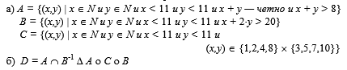
Задание 1.1.
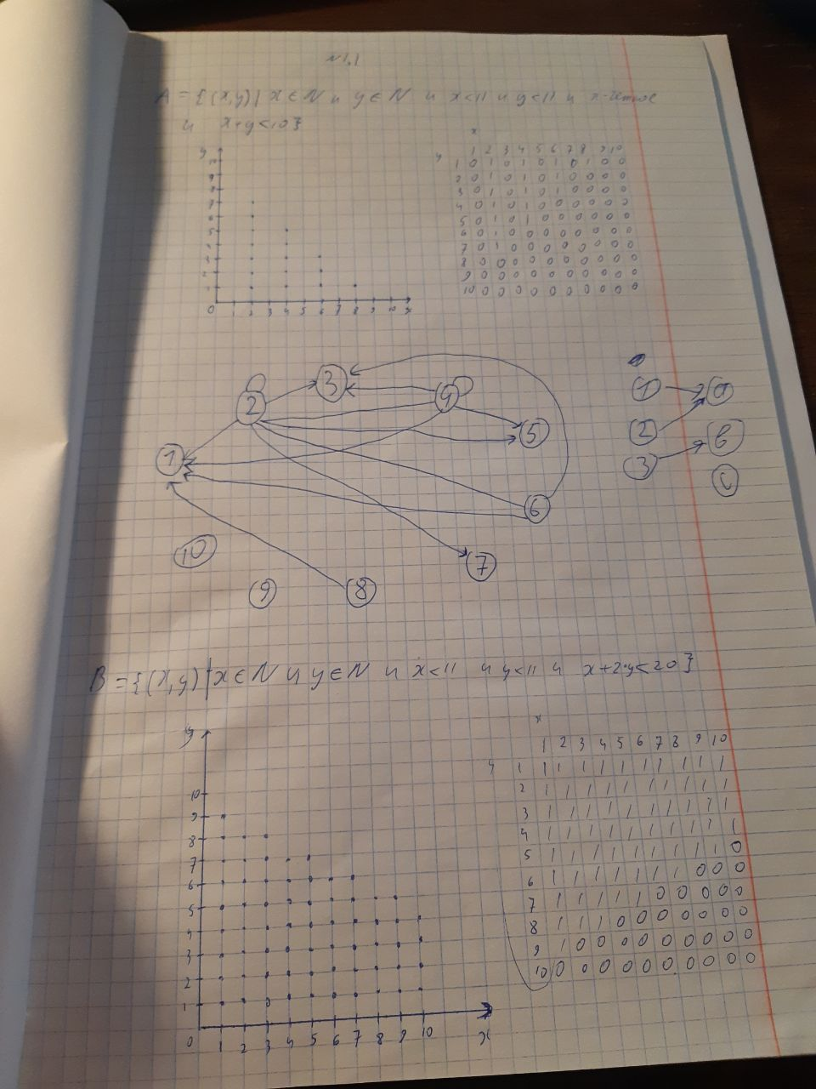
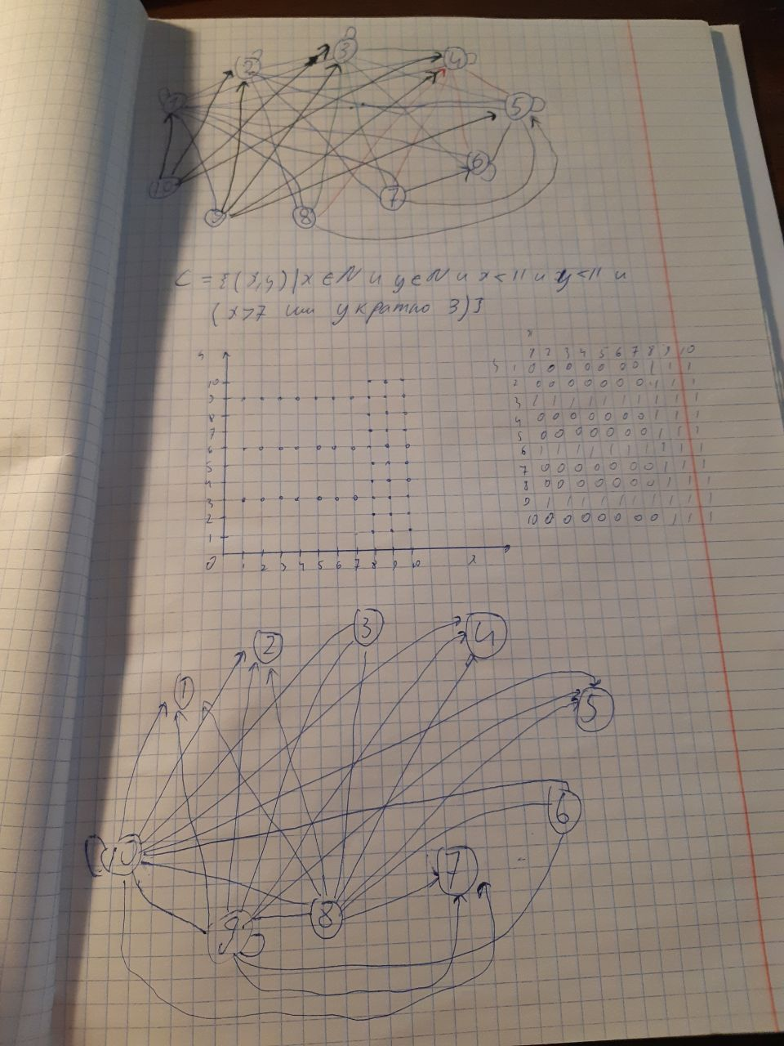
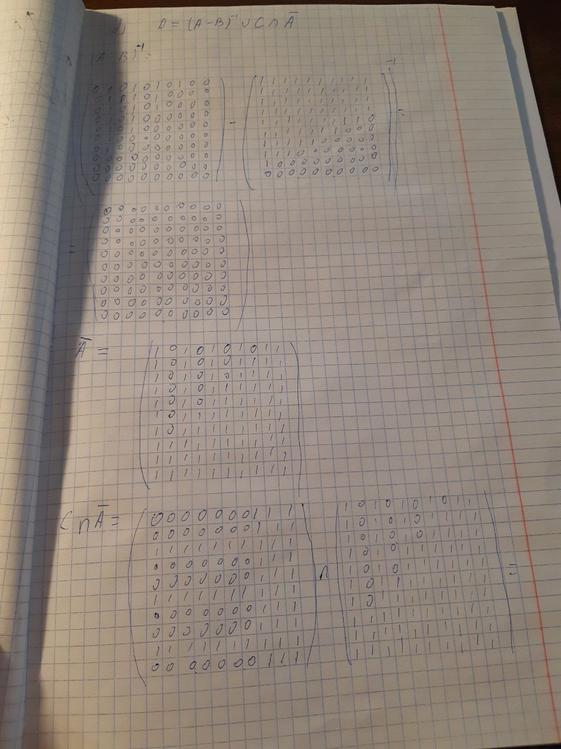
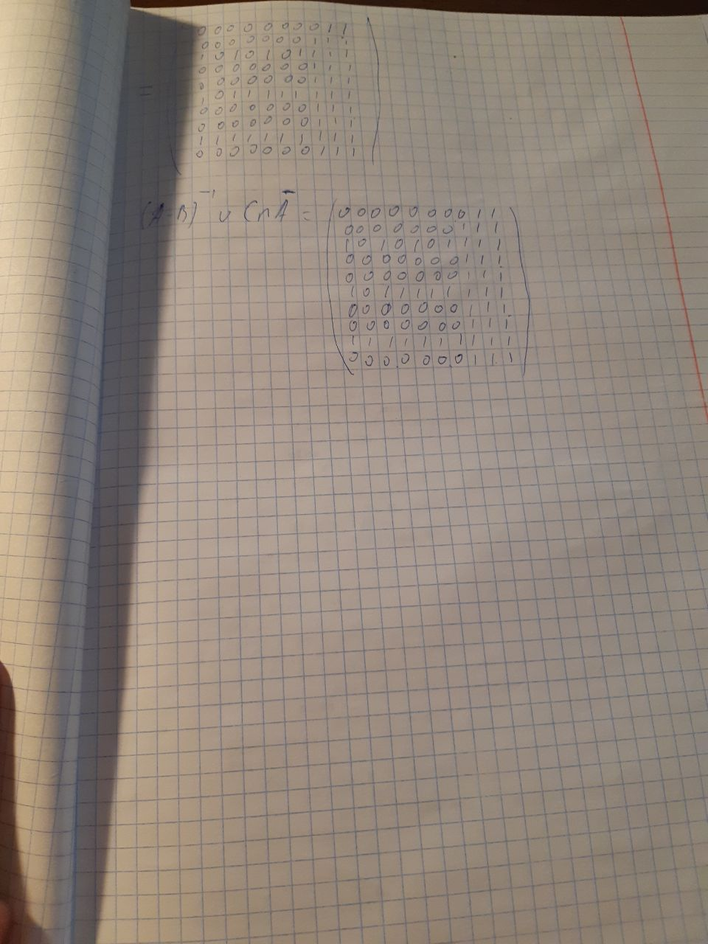Задание 1.3
#include <stdio.h> #include <stdlib.h> #define N 10
void new_matrABC (char a[N][N], char b[N][N], char c[N][N])
// Назначение: создает матрицы A, B, C размера N на N (N – const) из задания п.а.
{
int i=0, j=0;
for (i=0;i<N;i++)
for(j=0;j<N;j++)
{
if ((i+j>8)&&((i+j)%2==0)) a[i][j]=1;
else a[i][j]=0;
}
for (i=0; i<N; i++)
for (j=0; j<N; j++)
{
if (((2*j)+i) > 20) b[i][j]=1;
else b[i][j]=0;
}
for (i=0; i<N; i++)
for (j=0; j<N; j++)
{
if ((i==1)||(i==2)||(i==4)||(i==8))
{
if ((j==3)||(j==5)||(j==7)||(j==10))) c[i][j]=1;
}
}
}

void output_matr(char a[N][N])
// Назначение: выводит на экран матрицу A размера N на N, N – const.
{
int i, j;
for (i=0;i<N;i++)
{
for (j=0;j<N;j++)
{
printf("%d", a[i][j]);
}
printf("\n");
}
printf("\n");
}

Задание 1.4
char raven (char a[N][N], char b[N][N])
//Назначение: Возвращает 1, если матрицы отношений равны и 0 в противном случае
{
size_t i=0,j=0;
char f=1;
while(i<N && f)
{
j=1;
while(j<N && f)
{
f=a[i][j]==b[i][j];
j++;
}
i++;
}
return f;
}

char vkl (char a[N][N], char b[N][N])
/*Назначение: Возвращает 1, если матрица B включена в матрицу A и 0 в противном случае*/
{
char f=1, i=0,j=0;
while(i<N && f)
{
j=1;
while(j<N && f)
{
f=a[i][j]<=b[i][j];
j++;
}
i++;
}
return f;
}

void obed (char a[N][N], char b[N][N], char c[N][N])
/*Назначение: Записывает в матрицу С результат объединения матриц A и B*/
{
size_t i=0, j=0;
for (i=0;i<N;i++)
for (j=0;j<N;j++)
c[i][j]=(a[i][j]+b[i][j]);
}

void peres (char a[N][N], char b[N][N], char c[N][N])
/*Назначение: Записывает в матрицу С результат пересечения матриц A и B*/
{
size_t i=0, j=0;
for (i=0;i<N;i++)
for (j=0;j<N;j++)
c[i][j]=(a[i][j]*b[i][j]);
}

void razn (char a[N][N], char b[N][N], char c[N][N])
/*Назначение: Записывает в матрицу С результат разности матриц A и B*/
{
size_t i=0, j=0;
for (i=0;i<N;i++)
for (j=0;j<N;j++)
c[i][j]=(a[i][j]>b[i][j]);
}
void simrazn (char a[N][N], char b[N][N], char c[N][N])
/*Назначение: Записывает в матрицу С результат симметрической разности матриц A и B*/
{
size_t i=0, j=0;
for (i=0;i<N;i++)
for (j=0;j<N;j++)
c[i][j]=(a[i][j]!=b[i][j]);
}

void dop (char a[N][N], char c[N][N])
/*Назначение: Записывает в матрицу С дополнение матрицы A */
{
size_t i=0, j=0;
for (i=0;i<N;i++)
for (j=0;j<N;j++)
c[i][j]=(1-a[i][j]);
}

void obrash (char a[N][N], char c[N][N])
/*Назначение: Записывает в матрицу С результат обращение матрицы А*/
{
size_t i=0, j=0;
for (i=0;i<N;i++)
for (j=0;j<N;j++) c[i][j]=a[j][i];
}

void kompoz (char a[N][N], char b[N][N], char c[N][N])
/*Назначение: Записывает в матрицу С результат композиции матриц A и B*/
{
size_t i=0, j=0, k=0;
char f=1;
for (i=0;i<N;i++)
for (j=0;j<N;j++)
{
c[i][j] = 0;
for (k=0; k<N; k++)
{
c[i][j]=(c[i][j]+a[i][j]*b[i][j]);
}
}
}

Задание 1.5
void main()
/*Главная функция*/
{
char a[N][N], b[N][N], c[N][N], s[N][N], s2[N][N], s3[N][N], s4[N][N], s5[N][N];
new_matrABC(a, b, c);
null_matr(s);
null_matr(s2);
null_matr(s3);
null_matr(s4);
null_matr(s5);
obrash(b, s);
peres(a, s, s2);
kompoz(a, c, s3);
kompoz(s3, b, s4);
simrazn(s2, s3, s5);
output_matr(s5);
}
Результат:
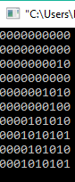

Часть 2
Задание 2.3

int refl(char a[N][N], int v) // Рефлексивность
{
int i=0;
for (i=0; i<N; i++)
{
if (a[i][i]==0)
{
if (v) printf("Не рефлексивно, так как (%d,%d) не принадлежит отношению\n",i+1,i+1);
return 0;
}
}
if (v) printf("Рефлексивно\n");
return 1;
}

int anti_refl(char a[N][N], int v)//Антирефлексивность
{
int i=0;
for (i=0; i<N; i++)
{
if (a[i][i]==1)
{
if (v) printf("Не антирефлексивно, так как (%d,%d) не принадлежит отношению\n",i+1,i+1);
return 0;
}
}
if (v) printf("Антирефлексивно\n");
return 1;
}

int simmetr (char a[N][N], int v)//Симметричность
{
int i=0, j=0;
for (i=0; i<N; i++)
for (j=0; j<N; j++)
{
if (a[i][j]!=a[j][i])
{
if (v) printf("Не симметрично, так как из %dR%d не следует %dR%d\n",i+1,j+1,j+1,i+1);
return 0;
}
}
if (v) printf("Симметрично\n");
return 1;
}

int anti_simmetr (char a[N][N], int v) //Антисимметричность
{
int i=0, j=0;;
for (i=0; i<N; i++)
for (j=0; j<N; j++)
{
if (a[i][j]==a[j][i])
{
if (v) printf("Не антисимметрично, так как из %dR%d следует %dR%d\n",i+1,j+1,j+1,i+1);
return 0;
}
}
if (v) printf("Антимметрично\n");
return 1;
}

int polnoe (char a[N][N], int v) //Полное
{
int i, j;
for (i=0; i<N; i++)
for(j=0; j<N; j++)
{
if (a[i][j]||a[j][i]!=1)
{
if (v) printf("Не полное\n");
return 0;
}
}
if (v) printf("Полное\n");
return 1;
}

int tranzit (char a[N][N], int v) //Транзитивное
{
int i, j, k;
for (i=0; i<N; i++)
for (j=0; j<N; j++)
{
if (a[i][j]==0)
for (k=0; k<N; k++)
{
if (a[i][k]&&a[k][j])
{
if (v) printf("Не транзитивно, так как из %dR%d и %dR%d не следует %dR%d\n",i+1,k+1,k+1,j+1,i+1,j+1);
return 0;
}
}
}
if (v) printf("Транзитивно\n");
return 1;
}

int anti_tranzit (char a[N][N], int v) //Антитранзитивное
{
int i, j, k;
for (i=0; i<N; i++)
for (j=0; j<N; j++)
{
if (a[i][j]==1)
for (k=0; k<N; k++)
{
if (a[i][k]&&a[k][j])
{
if (v)
printf("Не антитранзитивно, так как из %dR%d и %dR%d следует %dR%d\n",i+1,k+1,k+1,j+1,i+1,j+1);
return 0;
}
}
}
if (v) printf("Антитранзитивно\n");
return 1;
}

int tolerant (char a[N][N])
{
return refl(a, 0)*simmetr(a, 0);
}

int eqviv (char a[N][N])
{
return tolerant(a)* tranzit(a, 0) ;
}

int poryadka (char a[N][N])
{
return anti_tranzit(a, 0)* tranzit(a, 0);
}

int nestr_por (char a[N][N])
{
return refl(a, 0)* poryadka(a);
}

int strog_por (char a[N][N])
{
return poryadka(a)* anti_refl(a, 0);
}

int lin_por (char a[N][N])
{
return poryadka(a)* polnoe(a, 0);
}

int nestr_lin_por (char a[N][N])
{
return nestr_por(a)* polnoe(a, 0);
}

int str_lin_por (char a[N][N])
{
return strog_por(a)* polnoe(a, 0);
}

int main()
{
setlocale(LC_ALL, "Rus");
char a[N][N], b[N][N], c[N][N], s[N][N], s2[N][N], s3[N][N], s4[N][N], s5[N][N];
new_matrABC(a, b, c);
null_matr(s); null_matr(s2); null_matr(s3); null_matr(s4); null_matr(s5);
obrash(b, s);
peres(a, s, s2);
kompoz(a, c, s3);
kompoz(s3, b, s4);
simrazn(s2, s3, s5);
output_matr(s5);
printf("А:\n");
refl(a, 1); anti_refl(a, 1); simmetr(a, 1); anti_simmetr(a, 1); tranzit(a, 1); anti_tranzit(a, 1); polnoe(a, 1);
if (tolerant(a)) printf("Толерантно\n");
if (eqviv(a)) printf("Эквивалентно\n");
if (poryadka(a))
{
printf("Порядка\n");
if (nestr_por(a)) printf("Нестрогого порядка");
if (nestr_lin_por(a)) printf("Нестрого линейного порядка");
if (strog_por(a)) printf("Строгого порядка");
if (str_lin_por(a)) printf("Строгого линейного порядка");
if (lin_por(a)) printf("Линейного порядка");
}
printf("B:\n");
refl(b, 1); anti_refl(b, 1); simmetr(b, 1); anti_simmetr(b, 1); tranzit(b, 1); anti_tranzit(b, 1); polnoe(b, 1);
if (tolerant(b)) printf("Толерантно\n");
if (eqviv(b)) printf("Эквивалентно\n");
if (poryadka(b))
{
printf("Порядка\n");
if (nestr_por(b)) printf("Нестрогого порядка");
if (nestr_lin_por(b)) printf("Нестрого линейного порядка");
if (strog_por(b)) printf("Строгого порядка");
if (str_lin_por(b)) printf("Строгого линейного порядка");
if (lin_por(b)) printf("Линейного порядка");
}
printf("C:\n");
refl(c, 1); anti_refl(c, 1); simmetr(c, 1); anti_simmetr(c, 1); tranzit(c, 1); anti_tranzit(c, 1); polnoe(c, 1);
if (tolerant(c)) printf("Толерантно\n");
if (eqviv(c)) printf("Эквивалентно\n");
if (poryadka(c))
{
printf("Порядка\n");
if (nestr_por(c)) printf("Нестрогого порядка");
if (nestr_lin_por(c)) printf("Нестрого линейного порядка");
if (strog_por(c)) printf("Строгого порядка");
if (str_lin_por(c)) printf("Строгого линейного порядка");
if (lin_por(c)) printf("Линейного порядка");
}
}
